SEQUÊNCIA DIDÁTICA 4

MERCADO

Unidades temáticas
Números
Grandezas e medidas

Objetos de conhecimento
Problemas envolvendo diferentes significados da adição e da subtração (juntar, acrescentar, separar, retirar).
Sistema monetário brasileiro: reconhecimento de cédulas e moedas e equivalência de valores.

Habilidades
(EF02MA06) Resolver e elaborar problemas de adição e de subtração, envolvendo números de até três ordens, com os significados de juntar, acrescentar, separar, retirar, utilizando estratégias pessoais ou convencionais.
(EF02MA20) Estabelecer a equivalência de valores entre moedas e cédulas do sistema monetário brasileiro para resolver situações cotidianas.

Com foco em:
- Cédulas e moedas do sistema monetário brasileiro.
- Resolução de problemas de adição e subtração.

Quantidade estimada de aulas
4 aulas (de 40 a 50 minutos cada uma).

Aula 1

Conteúdo específico
Reconhecimento dos valores das cédulas e moedas do sistema monetário brasileiro.

Recursos
- Folha sulfite (4 por aluno).
- 1 moeda de 1 real.
- Envelope (1 por aluno).
- Representação impressa ou digital das moedas e cédulas do sistema monetário brasileiro.
- TV ou projetor.
- Tesoura.
- Lápis de cor.

Orientações gerais
- Antes da aula, faça as marcações nas folhas de sulfite para que, durante a aula, os alunos as recortem.
  - Para a confecção da moeda de 1 real, em uma folha de sulfite, contorne-a de modo que cada aluno possa ter uma coleção de 10 moedas de papel.
  - Para a confecção das cédulas, divida cada folha sulfite em 6 partes iguais, conforme sugestão a seguir:

- Sonde os conhecimentos prévios dos alunos com relação às cédulas e moedas do sistema monetário brasileiro, investigando quais cédulas e moedas conhecem, se reconhecem os valores e se compreendem a função do dinheiro no dia a dia.
- Projete (ou apresente) a representação de cada moeda e cédula. Oriente os alunos a observarem os detalhes de cada moeda e cédula, os dizeres impressos, a marca-d’água e os animais presentes em cada uma delas. Caso julgue oportuno, circule uma cédula verdadeira para que, pelo tato, sintam o alto-relevo em algumas áreas das cédulas.
- Verifique se os alunos são capazes de ler o valor em cada cédula apresentada.
- O site do Banco Central do Brasil têm uma página dedicada à exploração das cédulas da família do Real. Disponível em: <http://www.bcb.gov.br/novasnotas/index.html>. Acesso em: 8 dez. 2017.
- Diga aos alunos que eles irão produzir representações das cédulas e das moedas do sistema monetário brasileiro.
- Entregue a folha sulfite com as marcações das moedas de 1 real e oriente-os a recortar e ilustrar o anverso e o reverso das moedas.
- Em seguida, entregue as folhas sulfites com as marcações das cédulas e peça que as recortem, de modo que cada aluno tenha 18 cédulas. Oriente-os a compor:
  - 5 cédulas de 2 reais;
  - 5 cédulas de 10 reais;
  - 5 cédulas de 20 reais;
  - 2 cédulas de 50 reais;
  - 1 cédula de 100 reais.
- Após a finalização das composições, oriente-os a guardar os materiais produzidos em um envelope para serem utilizados nas aulas seguintes.

Aula 2

Conteúdo específico
Organização e ordenação de objetos familiares.

Recursos
- Embalagens vazias, limpas e em bom estado.
- Panfletos de mercados.
- Mesas.
- Caixas de papelão.

Orientações gerais
- Antes da aula, peça aos alunos que selecionem embalagens vazias, limpas e em bom estado para simular a montagem de um mercado.
- Escolha um local na sala de aula e disponibilize algumas mesas e caixas de papelão para que os alunos possam montar o mercado posteriormente.
- Organize os alunos em grupos com até 4 alunos e peça que apresentem as embalagens que trouxeram, uma a uma, pedindo que detalhem o produto, para que serve, como é vendido (por unidade, por massa, comprimento, capacidade etc.).
- Aproveite para ampliar a apresentação dos grupos explorando a organização dos produtos nos mercados e pergunte “Onde podemos encontrar este produto em um mercado?”, “Que outros produtos ficam próximos a esse?”, “Vocês já visitaram mais de um mercado?”, “São todos iguais?”.
- Em seguida, diga aos alunos que eles terão de montar um mercado usando todas as embalagens.
- Peça a eles que se reorganizem de modo que cada grupo de alunos fique responsável por um setor do mercado (esta organização dependerá das embalagens disponíveis).
- Após a organização dos produtos, discuta a importância dos preços de cada produto estarem visíveis aos consumidores.
- Solicite aos alunos que registrem os produtos no caderno.
- Oriente-os a pesquisar os preços dos produtos listados, em casa, com a ajuda dos pais. Esta pesquisa pode ser feita em panfletos com ofertas de produtos e em sites, além de os preços aproximados pelos pais.

Aula 3

Conteúdo específico
Educação financeira.

Recursos
- Folha sulfite.
- Lápis de cor.
- Tesoura sem ponta.

Orientações gerais
- Faça uma roda de conversa com os alunos sobre os preços dos produtos que eles consultaram com os pais, em casa. No quadro de giz, marque ao menos dois preços para um mesmo produto para que possam discutir sobre as possíveis razões para isso acontecer.
- Converse com os alunos sobre o consumo consciente, que, entre outros princípios, significa consumir com responsabilidade e somente o que for necessário.
- Organize os alunos em grupos para que definam o preço dos produtos.
- Em seguida, oriente-os a produzir as etiquetas, informando o nome do produto e o preço. Atente para que os preços dos produtos não sejam compostos usando centavos de real.
- Para finalizar a aula, peça que afixem os preços dos produtos em locais visíveis e próximos aos produtos.

Aula 4

Conteúdo específico
Educação financeira.
Resolução de problemas de adição e subtração.

Recursos
- Folha sulfite.
- Lápis de cor.
- Tesoura sem ponta.
- Calculadora (uma para cada operador de caixa).
- Cédulas e moedas confeccionadas na aula 1 desta sequência.

Orientações gerais
- Divida os alunos em dois grupos, o grupo dos operadores de caixa e o grupo dos consumidores.
- Separe um espaço na sala de aula para posicionar os operadores de caixa. É conveniente disponibilizar algumas calculadoras para que os caixas computem os valores das compras realizadas pelos consumidores.
- Discuta com os alunos o fato de que, quando as pessoas vão ao mercado, é comum elaborar lista de compras para comprar somente aquilo de que realmente estão precisando.
- Proponha aos alunos diferentes situações-problema, levando-os a pensar sobre o que precisarão comprar no mercado (em torno de 3 itens) e a estimar do total da compra. A seguir apresentamos alguns exemplos que devem ser adaptados de acordo a realidade dos alunos e com as embalagens de produtos disponíveis.
- Usando as cédulas e moedas que confeccionaram na primeira aula dessa sequência, peça que comprem os produtos listados por eles. Oriente-os a observar e registar no caderno:
  - o valor da compra.
  - as cédulas e moedas usadas para efetuar o pagamento.
  - se houve troco, qual o valor recebido.
- Faça um rodízio para que todos os alunos possam experimentar a função de operador de caixa e de consumidor.

No próximo fim de semana, vocês receberão alguns convidados para o almoço.
Liste os produtos que vocês comprarão e, aproximadamente, quanto gastarão.
Produto | Quantidade | Preço | Arredondamento
Estimativa do valor total

Para curtir a família, vocês farão um delicioso café da manhã.
Liste os produtos que vocês comprarão e, aproximadamente, quanto gastarão.
Produto | Quantidade | Preço | Arredondamento
Estimativa do valor total

Acabaram alguns produtos de higiene pessoal.
Liste os produtos que vocês comprarão e, aproximadamente, quanto gastarão.
Produto | Quantidade | Preço | Arredondamento
Estimativa do valor total

A casa está precisando de uma boa faxina.
Liste os produtos que vocês comprarão e, aproximadamente, quanto gastarão.
Produto | Quantidade | Preço | Arredondamento
Estimativa do valor total

Acompanhando e avaliando as aprendizagens

As atividades a seguir têm o objetivo de avaliar a aprendizagem dos alunos em relação a alguns conceitos que foram trabalhados na sequência didática. Observe atentamente se os alunos atendem de forma satisfatória às propostas das atividades a seguir. Caso perceba que algum aluno não está acompanhando ou não compreendeu o que deve ser feito, retome os conceitos individualmente e apresente outros questionamentos, a fim de promover uma recuperação contínua.
Proponha, individualmente, as atividades e a ficha de autoavaliação a seguir para que os alunos a preencham.

Atividades

1. Luísa foi ao mercado e comprou alguns dos produtos ofertados a seguir.

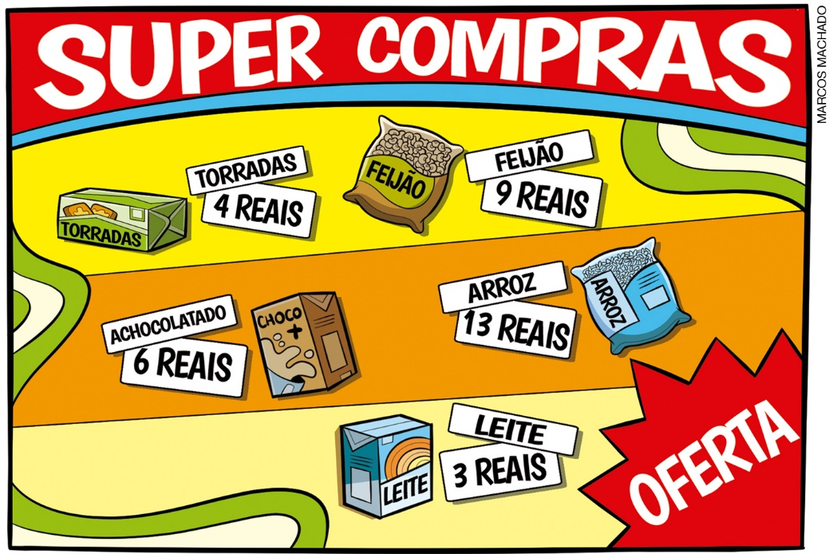

Ao passar pelo caixa, ela pagou suas compras com as seguintes cédulas:

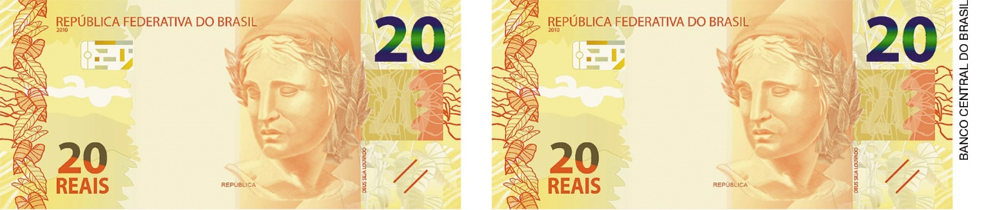

- Sabendo que ela comprou três produtos, escreva três opções de compra com seus respectivos trocos.

2. Ricardo convidou alguns amigos para comemorar seu aniversário.
Ajude-o a completar a lista de compras.

Produtos | Quantidade | Preço unitário | Total
Suco de uva | 3 garrafas | R$ 4,00 | R$
Pão de queijo | 5 embalagens | R$ 7,00 | R$
Guardanapos | 1 pacote | R$ 3,00 | R$
Brigadeiros | 2 bandejas | R$ 15,00 | R$
Total

- Sabendo que Ricardo tem 70 reais para efetuar essa compra, ele conseguirá comprar todos os itens nas quantidades da lista? Em caso negativo, como ele poderia resolver esse problema?

Orientações e respostas para as atividades

1. Exemplos de resposta:
- Torradas, achocolatado e leite. Troco: 19 reais.
- Torradas, feijão e arroz. Troco: 6 reais.
- Feijão, arroz e leite. Troco: 15 reais

2.

Produtos | Quantidade | Preço unitário | Total
Suco de uva | 3 garrafas | R$ 4,00 | R$ 12,00
Pão de queijo | 5 embalagens | R$ 7,00 | R$ 35,00
Guardanapos | 1 pacote | R$ 3,00 | R$ 3,00
Brigadeiros | 2 bandejas | R$ 15,00 | R$ 30,00
Total |  |  | R$ 80,00

Faltará dinheiro. Exemplo de resposta: Ricardo poderia reduzir a quantidade de algum produto, como o brigadeiro.

Orientações para autoavaliação

Pretendemos estimular o aluno a refletir sobre a própria aprendizagem de alguns conceitos apresentados na sequência. Se julgar oportuno, aproveite o momento e faça outros questionamentos que considerar importantes.
Vale ressaltar que esta não é a principal ferramenta de avaliação, mas é uma importante etapa para saber qual(is) assunto(s) deve(m) ser retomado(s). Por esse motivo, oriente os alunos a pintar exatamente a quantidade de quadrinhos que mostre quanto eles sabem sobre o que está sendo perguntado.
Leia as questões para eles e acompanhe-os enquanto vão respondendo.

Pinte a quantidade de quadrinhos que indica quanto você sabe.
A. Consigo resolver problemas de adição?
B. Sou capaz de decidir quais cédulas e moedas são necessárias para efetuar uma compra?
C. Consigo calcular o valor do troco a ser recebido?

De acordo com os quadrinhos pintados, perceba as dificuldades apresentadas pelos alunos e, se necessário, retome os estudos.
Um critério para os alunos pintarem os quadrinhos é:

A.
- Nenhum quadrinho pintado – pode indicar que o aluno se sente inseguro ao resolver problemas de adição sem o apoio de material manipulável.
- Um quadrinho pintado – pode indicar que o aluno enfrenta dificuldades ao interpretar problemas de adição.
- Dois quadrinhos pintados – pode indicar que o aluno se confunde ao resolver adições utilizando estratégias convencionais ou pessoais.
- Três quadrinhos pintados – pode indicar que o aluno tem domínio ao interpretar e resolver problemas de adição.

B.
- Nenhum quadrinho pintado – pode indicar que o aluno não é capaz de reconhecer os valores das cédulas e moedas do sistema monetário brasileiro.
- Um quadrinho pintado – pode indicar que o aluno se confunde ao compor quantias usando cédulas e moedas do sistema monetário brasileiro.
- Dois quadrinhos pintados – pode indicar que o aluno não tem domínio de todas as cédulas e moedas do sistema monetário brasileiro.
- Três quadrinhos pintados – pode indicar que o aluno sabe estabelecer a equivalência de valores entre as cédulas e moedas do sistema monetário brasileiro.

C.
- Nenhum quadrinho pintado – pode indicar que o aluno sente dificuldades ao resolver subtrações sem o apoio de material manipulável.
- Um quadrinho pintado – pode indicar que o aluno enfrenta dificuldades ao interpretar problemas de subtração.
- Dois quadrinhos pintados – pode indicar que o aluno se confunde ao resolver subtrações utilizando estratégias convencionais ou pessoais.
- Três quadrinhos pintados – pode indicar que o aluno tem domínio ao interpretar problemas e resolver subtrações.

Ficha de autoavaliação

Pinte a quantidade de quadrinhos que indica quanto você sabe.

A. Consigo resolver problemas de adição?
B. Sou capaz de decidir quais cédulas e moedas são necessárias para efetuar uma compra?
C. Consigo calcular o valor do troco a ser recebido?

